TOROSLAR YARIŞIYOR
(eTwinning)

Okulumuzda projemizin posteri seçildi.

Anket oylamasında 1. Olan anketimiz:
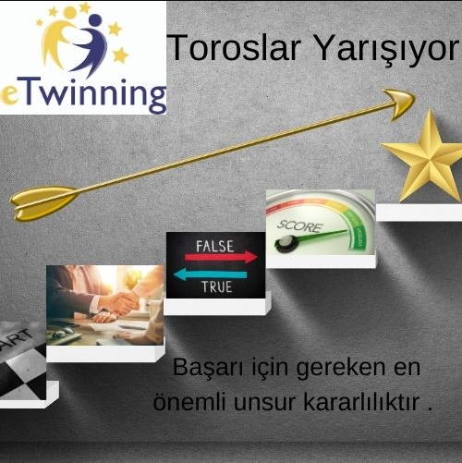

Öğrencilerimizin hazırladıkları posterler Google form kullanılarak oylamaya açıldı ve projemizin posteri belirlendi. Posterleri hazırlayan tüm öğrencilerime teşekkürler.
